Отчёт по лабораторной работе №6

НКНбд-01-21

Подлесный Иван Сергеевич

Содержание

# ЦЕЛЬ РАБОТЫ

**Ознакомление с инструментами поиска файлов и фильтрации текстовых данных. Приобретение практических навыков: по управлению процессами (и заданиями), по проверке использования диска и обслуживанию файловых систем.**

# Ход работы

1. Осуществите вход в систему, используя соответствующее имя пользователя
2. Запишите в файл file.txt названия файлов, содержащихся в каталоге /etc. Допишите в этот же файл названия файлов, содержащихся в вашем домашнем каталоге

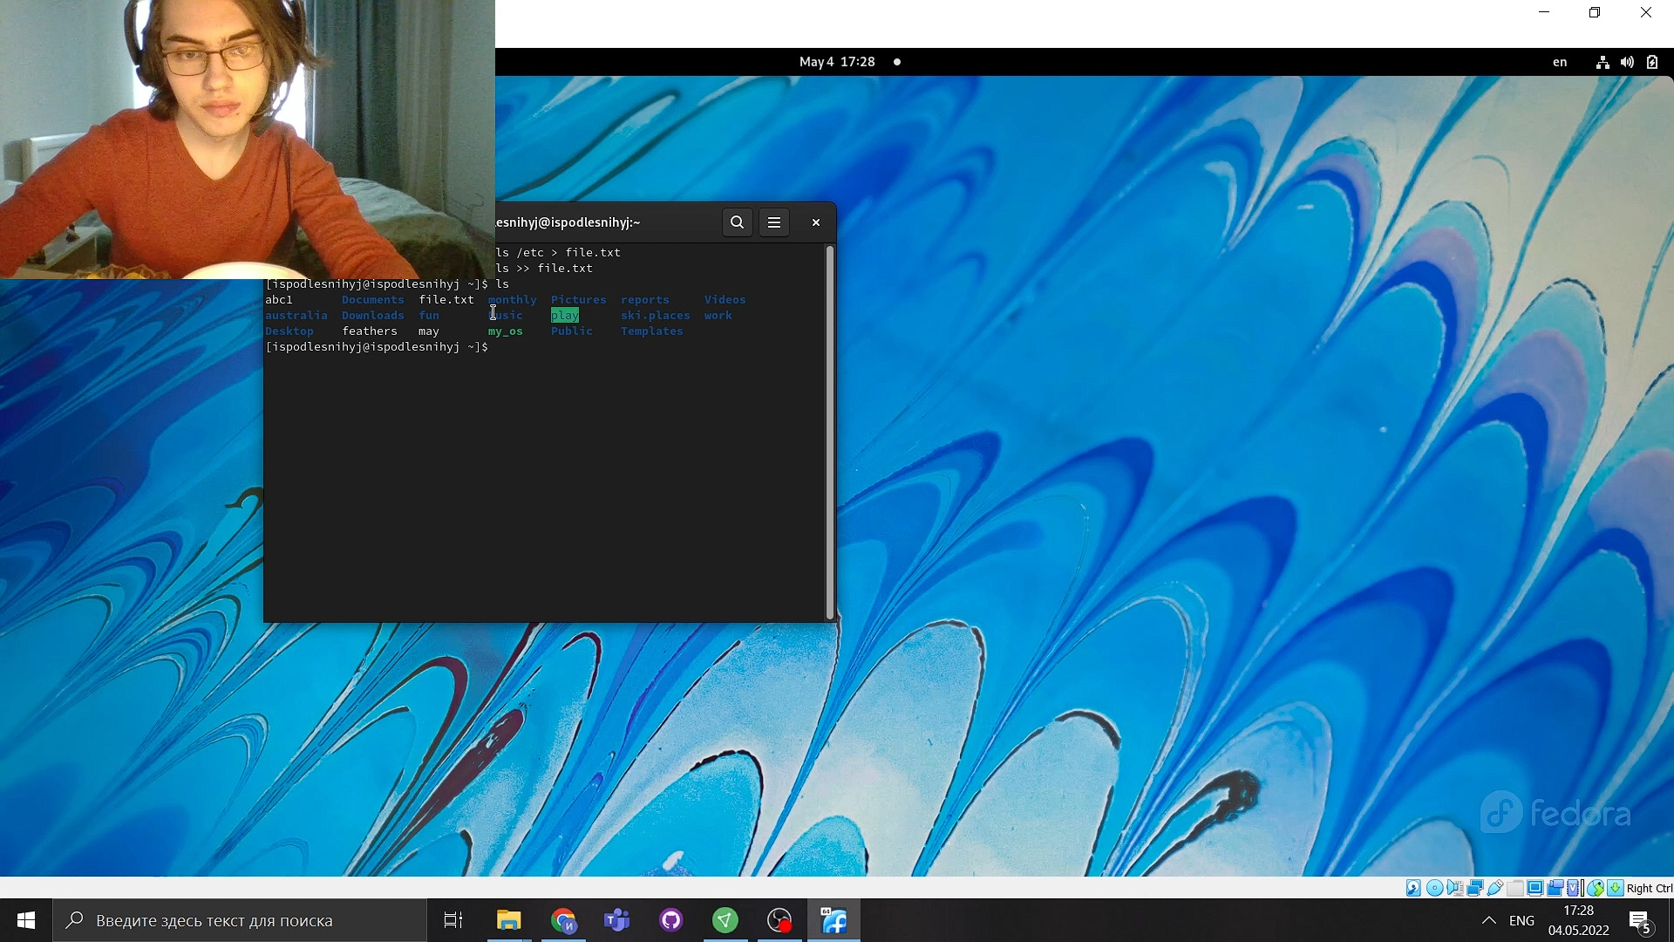

Шаг 2

1. Выведите имена всех файлов из file.txt, имеющих расширение .conf, после чего запишите их в новый текстовой файл conf.txt

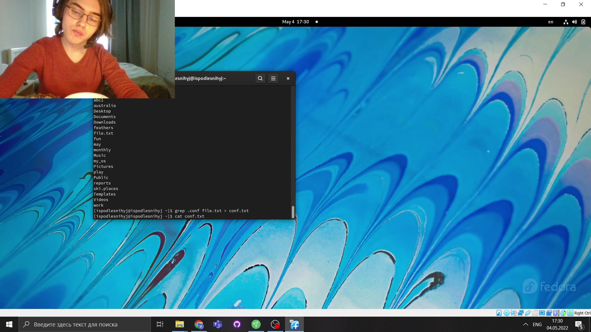

Шаг 3

1. Определите, какие файлы в вашем домашнем каталоге имеют имена, начинавшиеся с символа c? Предложите несколько вариантов, как это сделать.

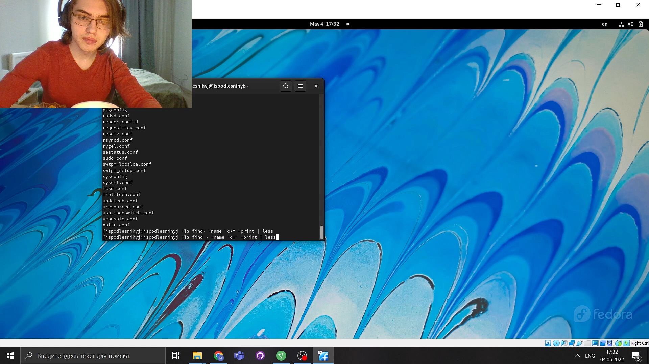

Шаг 4.1

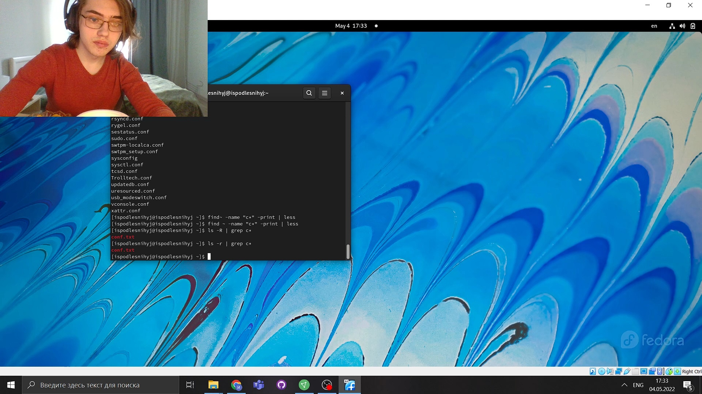

Шаг 4.2

1. Выведите на экран (по странично) имена файлов из каталога /etc, начинающиеся с символа h.

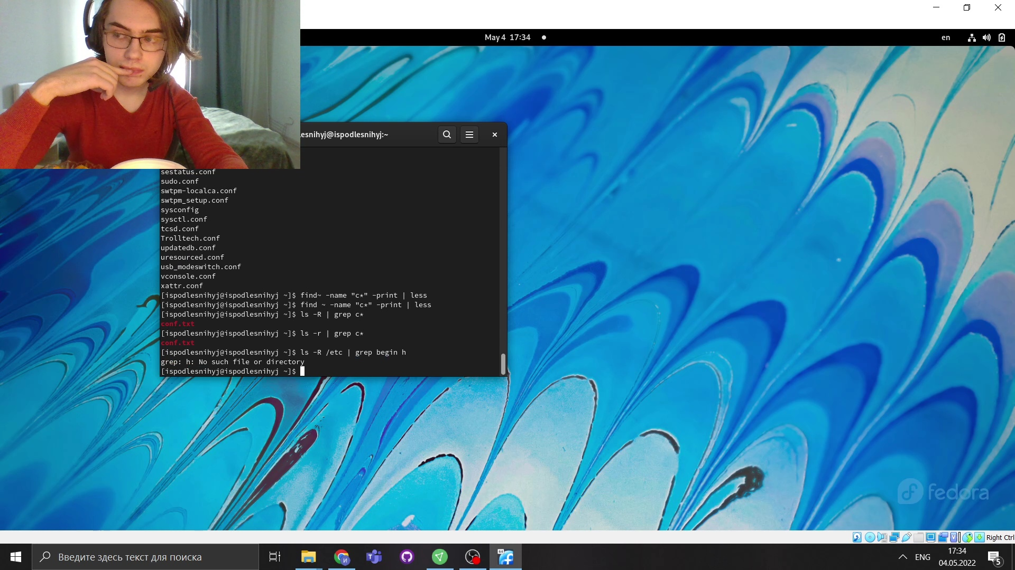

Шаг 5

1. Запустите в фоновом режиме процесс, который будет записывать в файл ~/logfile файлы, имена которых начинаются с log.

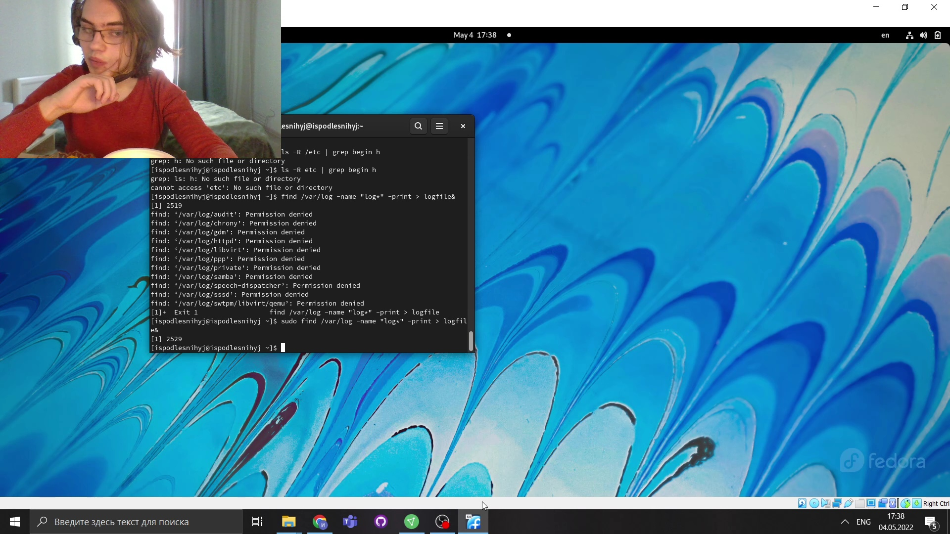

Шаг 6

1. Удалите файл ~/logfile.

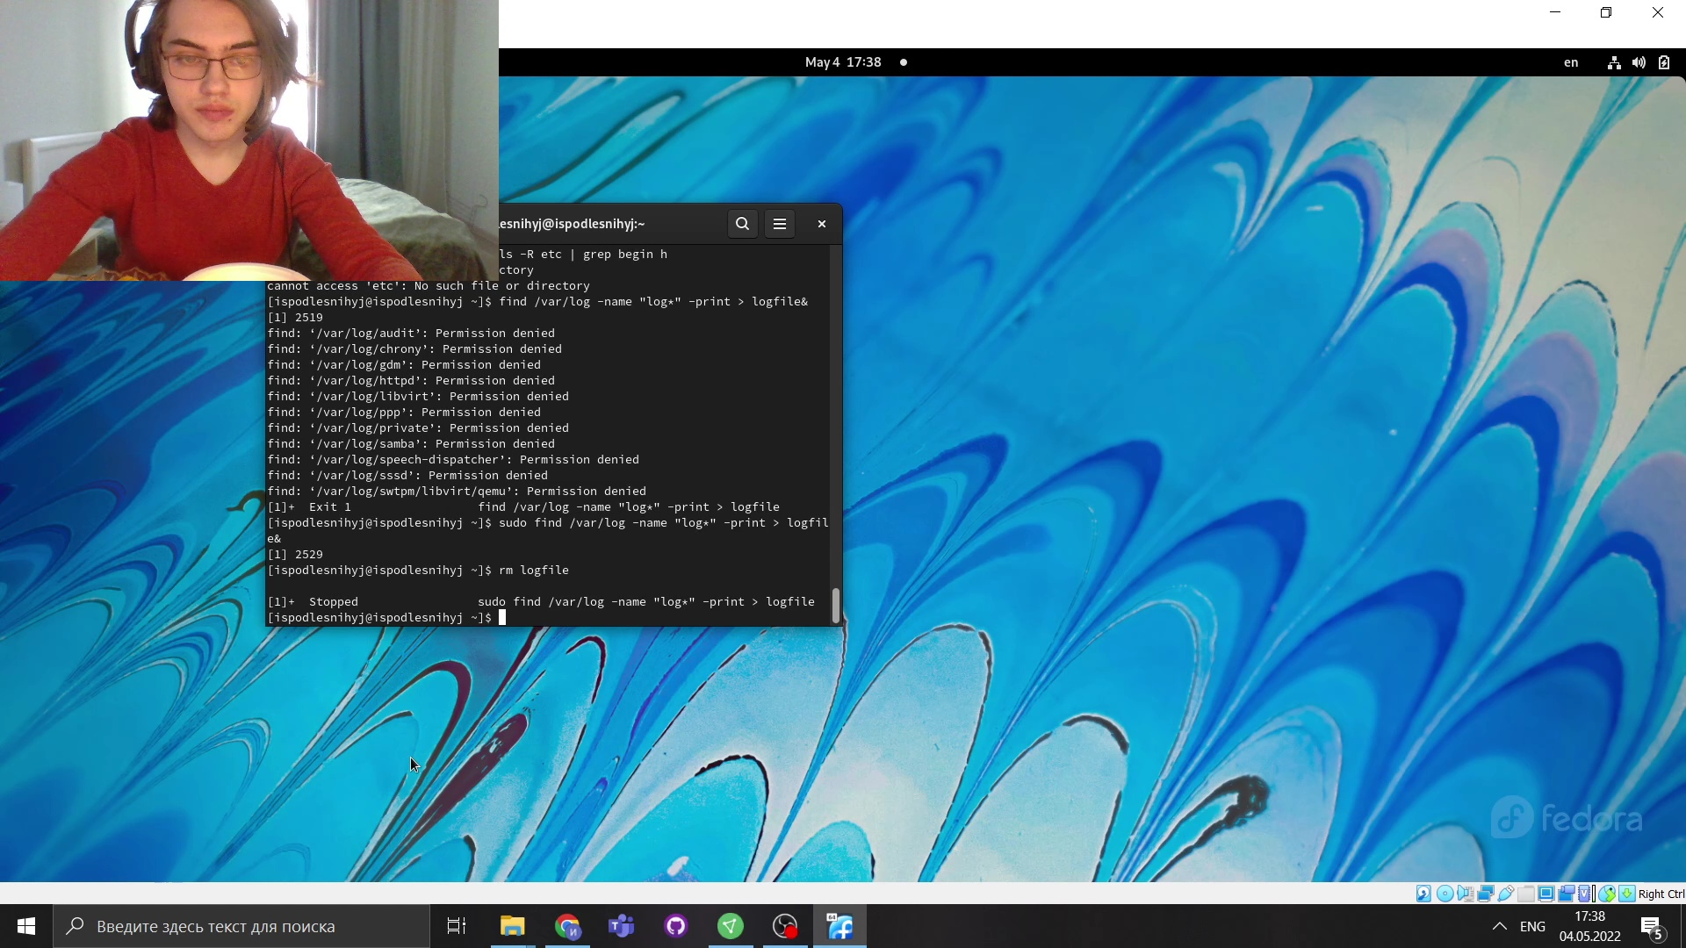

Шаг 7

1. Запустите из консоли в фоновом режиме редактор gedit

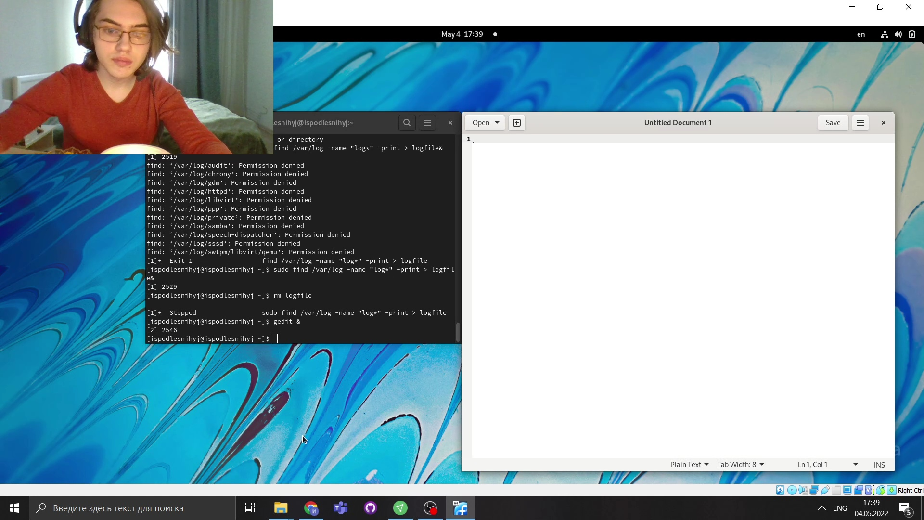

Шаг 8

1. Определите идентификатор процесса gedit, используя команду ps, конвейер и фильтр grep. Как ещё можно определить идентификатор процесса?

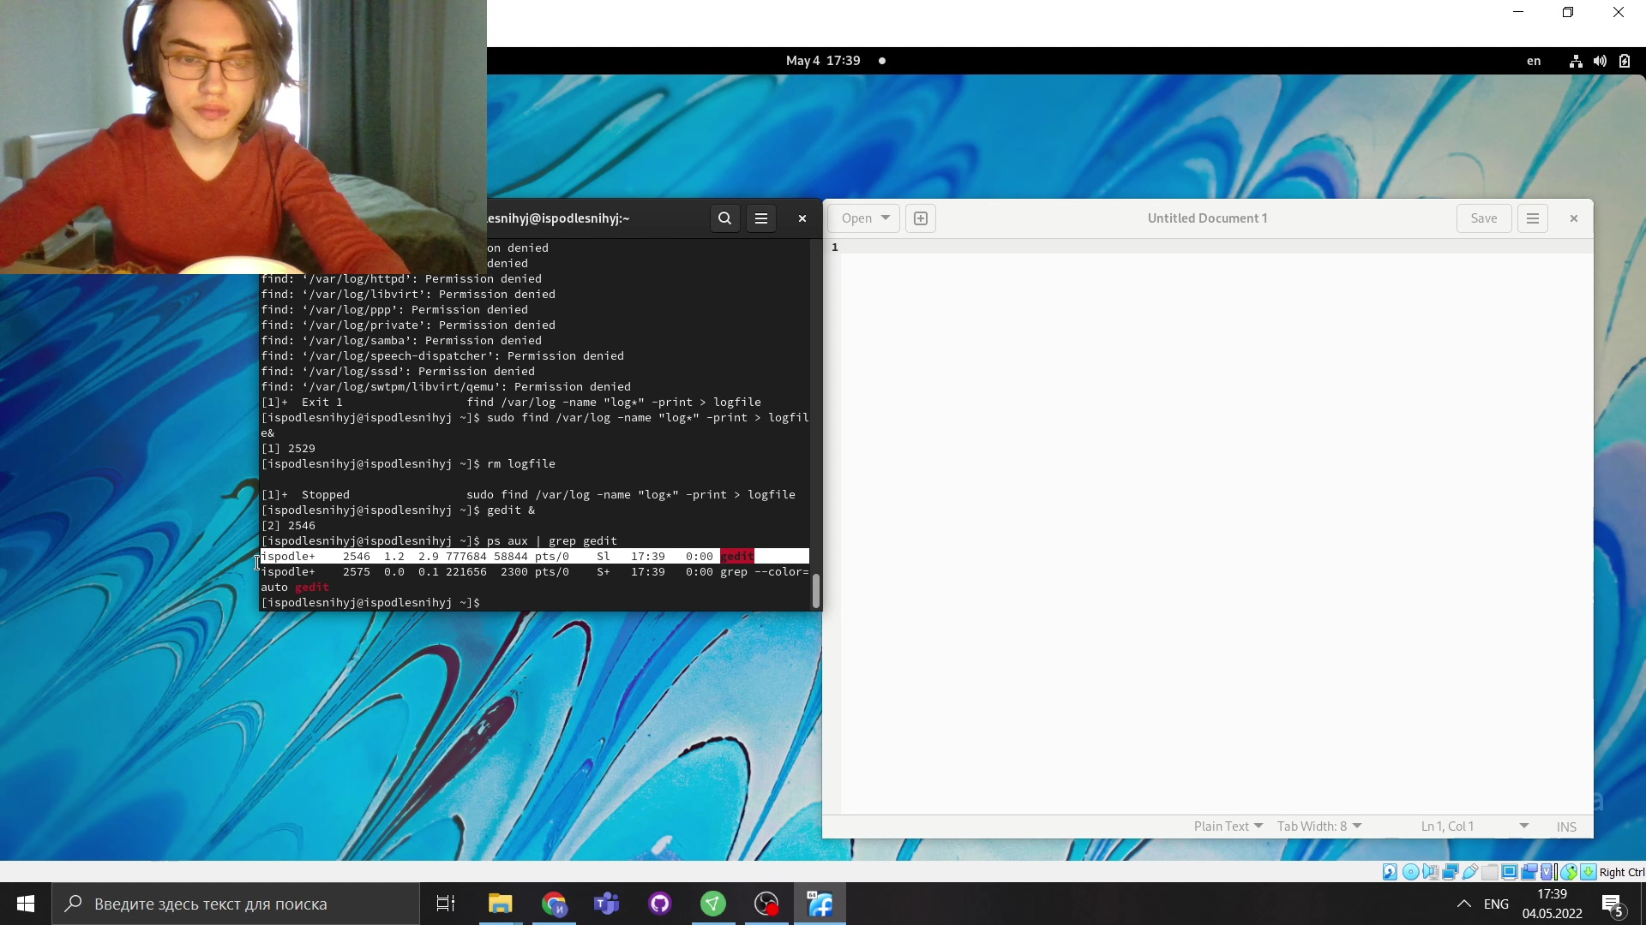

Шаг 9

1. Прочтите справку (man) команды kill, после чего используйте её для завершения процесса gedit.

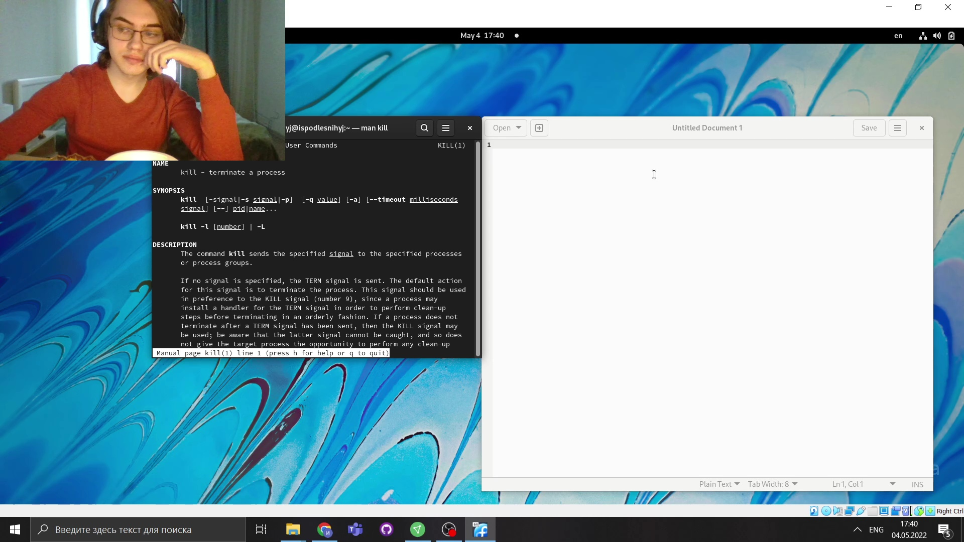

Шаг 10.1

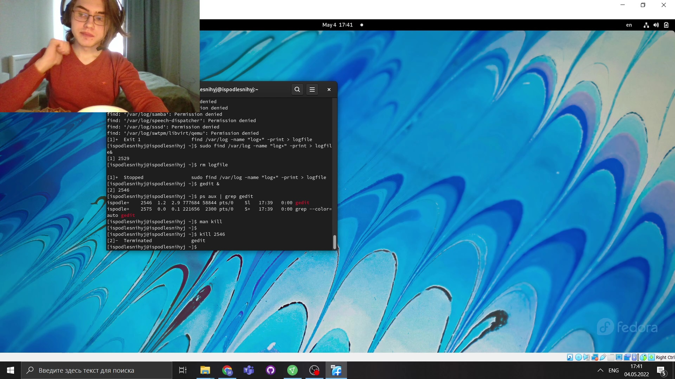

Шаг 10.2

1. Выполните команды df и du, предварительно получив более подробную информацию об этих командах, с помощью команды man.

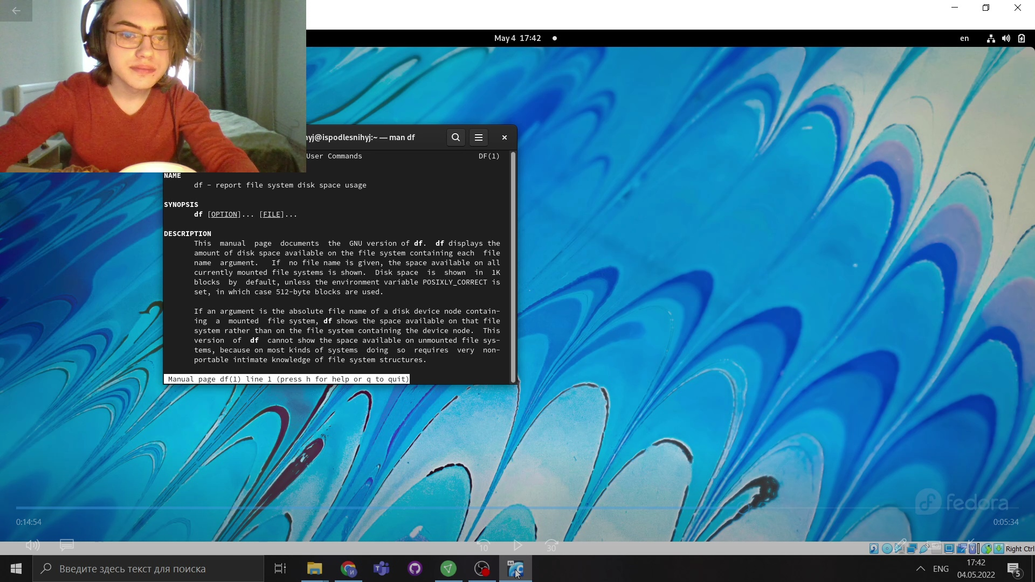

Шаг 11.1

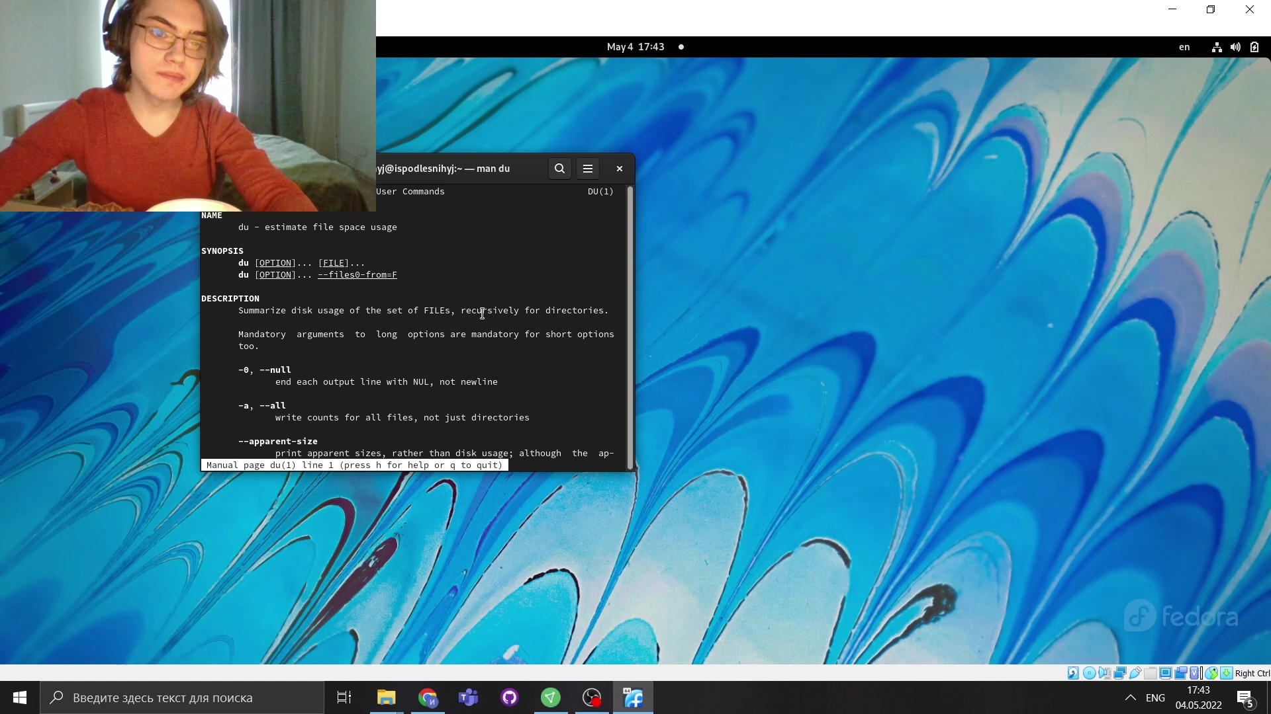

Шаг 11.2

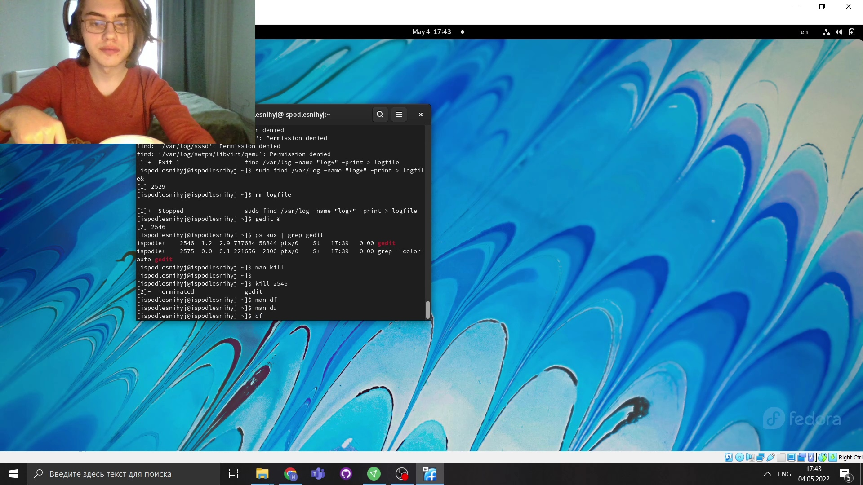

Шаг 11.3

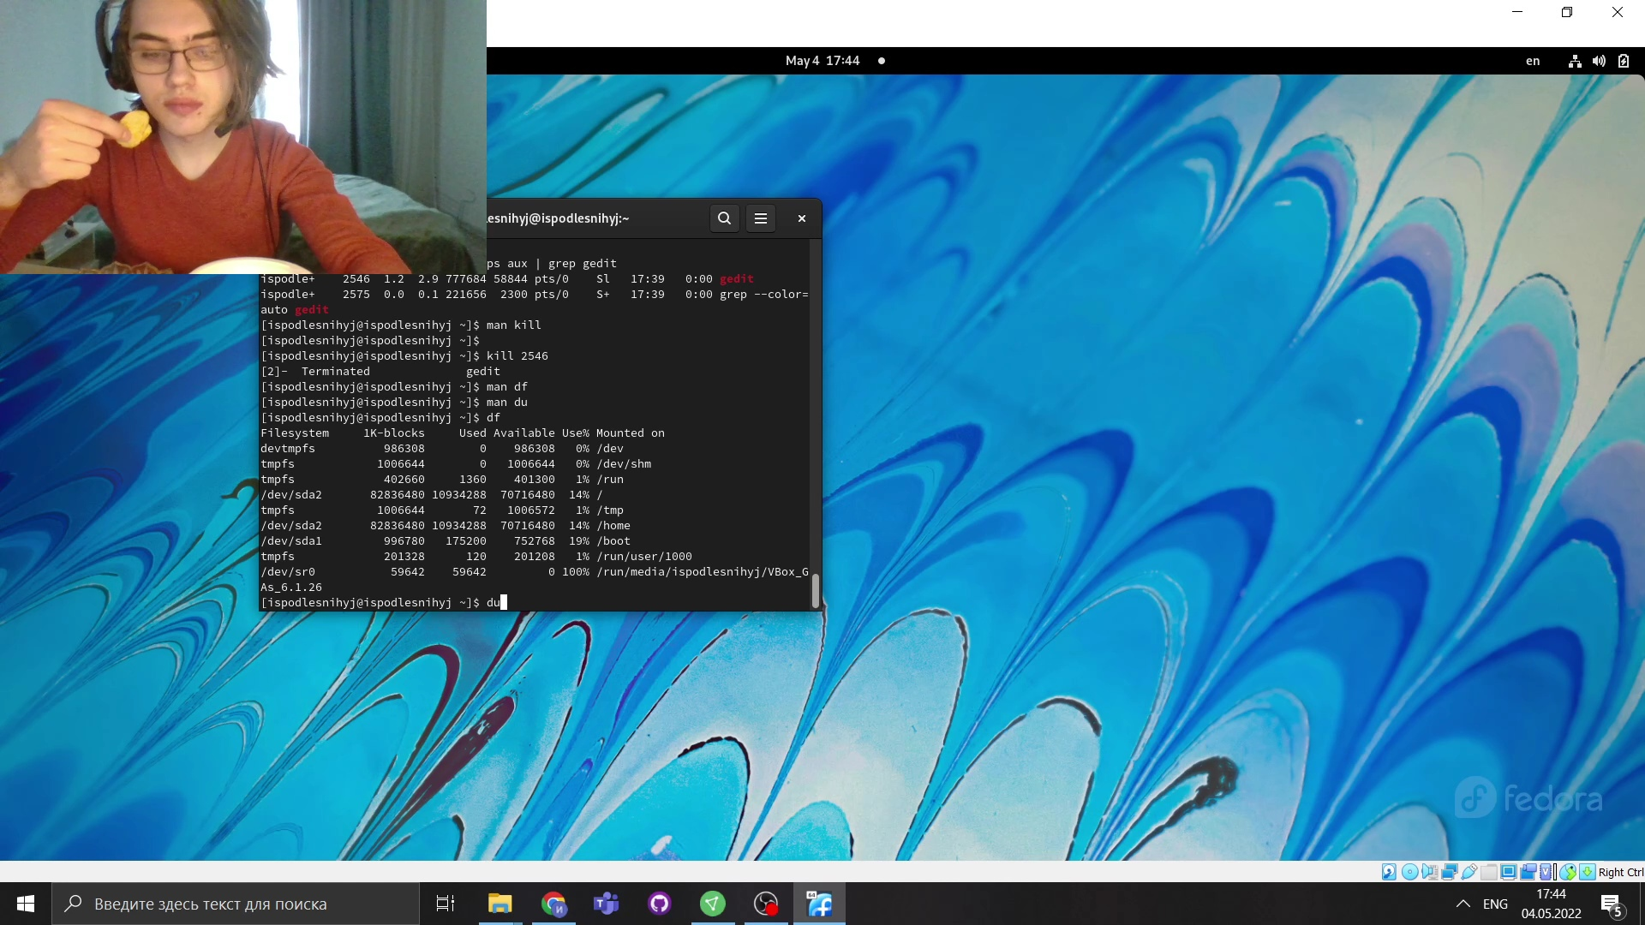

Шаг 11.4

1. Воспользовавшись справкой команды find, выведите имена всех директорий, имеющихся в вашем домашнем каталоге

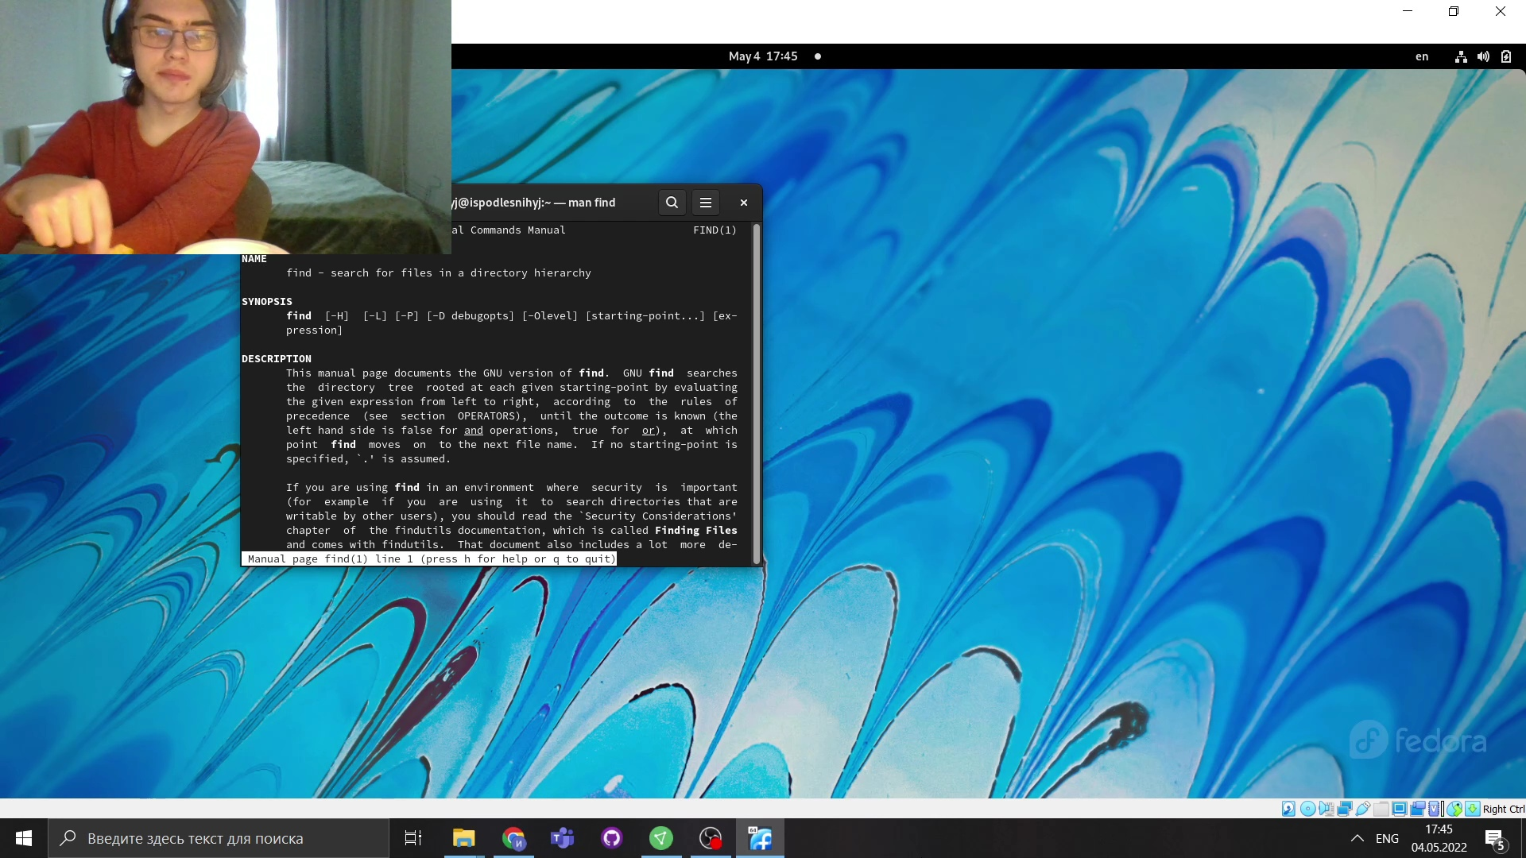

Шаг 12.1

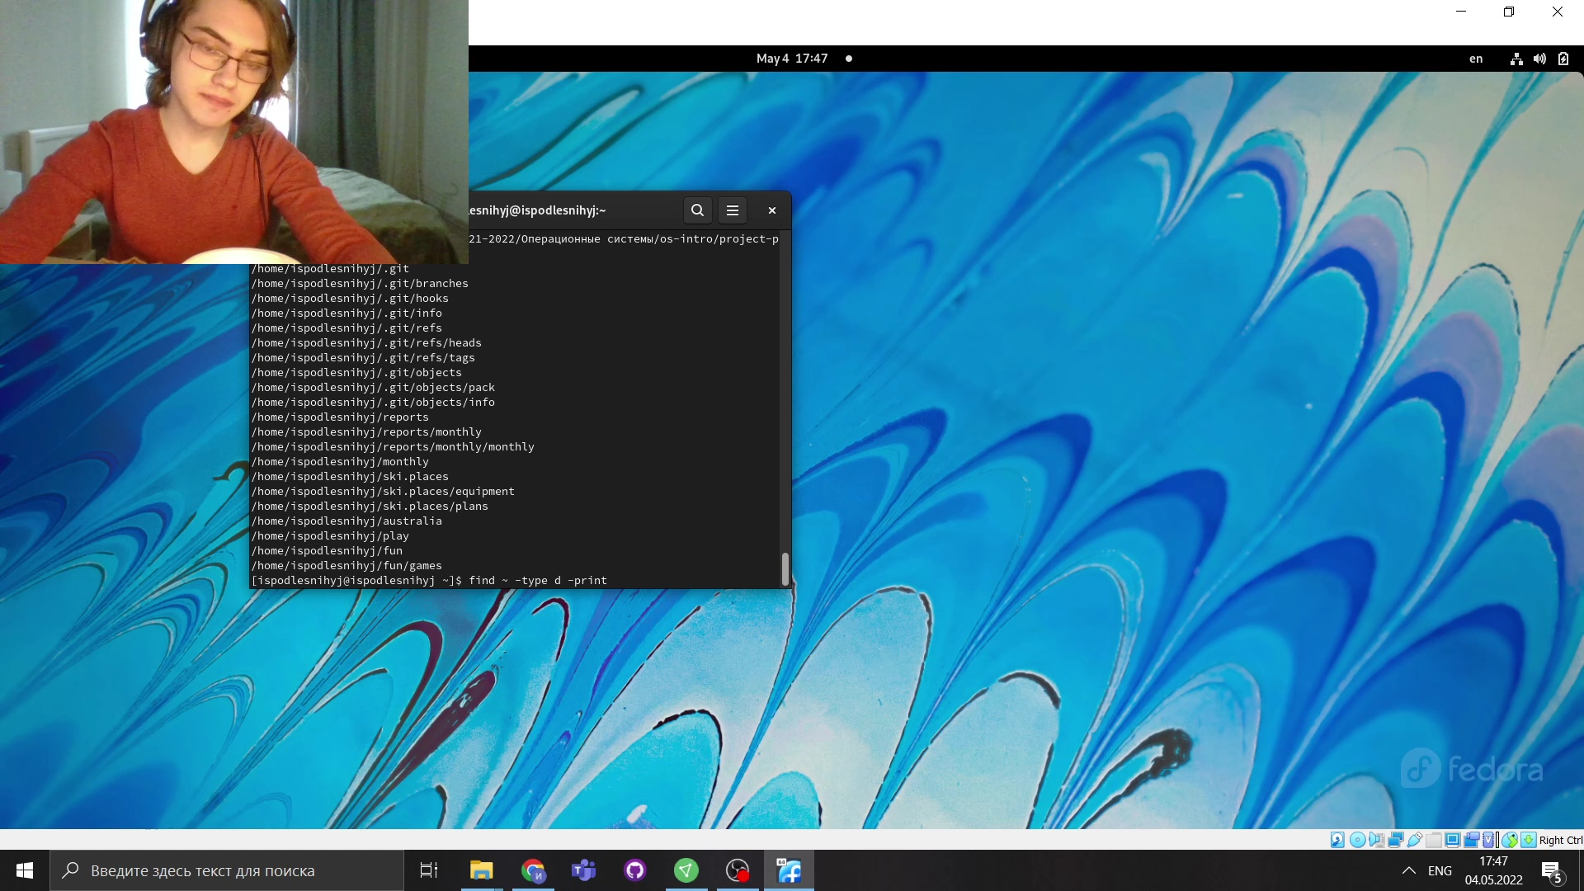

Шаг 12.2

# ВЫВОДЫ

**Мы ознакомились с инструментами поиска файлов и фильтрации текстовых данных и приобрели практические навыки по управлению процессами (и заданиями), по проверке использования диска и по обслуживанию файловых систем.**

# Контрольные вопросы

1. stdin — стандартный поток ввода (по умолчанию: клавиатура), файловый дескриптор 0.
2. /> - открытие файла для перенаправления потока. /» - файл открывается в режиме добавления.
3. Конвейер (pipe) служит для объединения простых команд или утилит в цепочки,в которых результат работы предыдущей команды передаётся последующей. Синтаксис следующий: команда 1 | команда 2 означает, что вывод команды 1 передастся на ввод команде 2.
4. Процессы в linux можно описать как контейнеры, в которых хранится вся информация о состоянии и выполнении программы.
5. Process IDentifier, PID — уникальный номер (идентификатор процесса. (GID) - обозначает группу, к которой относится пользователь.
6. Запущенные фоном программы называются задачами (jobs). Ими можно управлять с помощью команды jobs, которая выводит список запущенных в данный момент задач.
7. top - позволяет выводить информацию о системе, а также список процессов динамически обновляя информацию о потребляемых ими ресурсах. Команда htop похожа на команду top по выполняемой функции: они обе показывают информацию о процессах в реальном времени, выводят данные о потреблении системных ресурсов и позволяют искать, останавливать и управлять процессами. В программе htop реализован очень удобный поиск по процессам, а также их фильтрация.
8. Команда find используется для поиска и отображения имён файлов, соответствующих заданной строке символов. Формат команды: find путь [-опции] Путь определяет каталог, начиная с которого по всем подкаталогам будет вестисьпоиск. Пример: Вывести на экран имена файлов из вашего домашнего каталога и его подкаталогов, начинающихся на f: find ~ -name “f*” -print где ~ — обозначение вашего домашнего каталога, -name — после этой опции указывается имя файла, который нужно найти, ”f*” — строка символов, определяющая имя файла, -print — опция, задающая вывод результатов поиска на экран.
9. Можно найти файл по контексту (содержанию) используя комбинацию команд find и grep. find -type f -exec grep -H ‘text’.
10. Определить объем свободной памяти на жёстком диске можно с помощью df -h.
11. Определить объем домашнего каталога можно командой du -s.
12. Для завершения процесса необходимо выполнить команду kill [номер задач].